**1. 以下所有题目正确性未经验证，请各位自行判断。**

**2. 排版匆忙，请注意选项ABCD次序。**

**3. 如采用作为期末考试试题，出于试卷严谨性考虑，不排除对原题做少量修正调整。**

**一、填空题汇总**

1.动态规划的三个需要明确的点就是「状态」、「选择」和 「base case」。

分析：⾸先，动态规划问题存在重叠⼦问题，如果暴⼒穷举的话效率低下，所以需要备忘录或者DP table来优化穷举过程，避免不必要的计算。

动态规划问题⼀定会具备【最优⼦结构】，才能通过⼦问题的最值得到原问题的最值。

动态规划只有列出正确的【状态转移⽅程】才能正确地穷举。

2.拉斯维加斯算法找到的解一定是（正确解）。

解析：得到的解一定是正确的，但有时候找不到解。

3.贪心算法的基本要素是（贪心选择）性质和（最优子程序）性质。

4.快速排序算法是基于 分治策略 的一种排序算法。

分析：快速排序使用分治法策略。在数据序列中选择一个元素作为基准值，每次从数据序列的两端开始交替进行，将小于基准值元素交换到序列前端，将大于基准值的元素交换到序列后端，介于两者之间的位置则成为基准值的最终位置。

5.N皇后回溯法

bool Queen::Place(int k)

{ //检查x[k]位置是否合法

for (int j=1;j<k;j++)

if ((abs(k-j)==abs(x[j]-x[k]))||(x[j]==x[k])) return false;

return true;

}

6. 可以用（ ）剪去不满足条件的子树，用（ ）在扩展结点处剪去得不到最优解的子树

答案：约束函数 限界函数

解析： 用约束函数剪去不满足条件的子树，用限界函数在扩展结点处剪去得不到最优解的子树。见书本 P116。

7. 分支限界法主要有_________分支限界法和_________分支限界法

答案：先进先出式（FIFO） 优先队列式

8.若给定的关键字集合为{20,15,14,18,21,36,40,10}，一趟快速排序结束时，键值的排序为_____

正确答案: 10,15,14,18,20,36,40,21

分析：快速排序：选择第一个数据为基准数据 然后分别从两边进行标记 ，左边找小于基准数据的数，右边找大于基准数据的数字。

9.计算一个算法时间复杂度通常可以计算 循环次数 、 基本操作的频率 或计算 步。

10. 函数 n3 /10+3n 的渐进表达式为（O(n3)），函数log 3 + 10 log 3的渐进表达式为 （O(1)）。

解析：首先求每一个函数的渐近形态。第一个为n3 /10，第二个为11 log 3。因为

100 log 3 * 1 >= 11 log 3 >= 0，所以函数log 3 + 10 log 3的渐进表达式为 O(1)。

11. （_分治_）算法和动态规划算法在思想都是将待求解问题分解成多个子问题求解，但其最大区别在于重叠子问题性质。

分析：采用子问题结构的算法有分治法、动态规划、贪心算法，但贪心算法和动态规划的最大区别在于贪心选择。分治法的子问题大多各自独立，而动态规划则出现较多重叠子问题。

12. Prim算法中，若从顶点2出发，则结点选入S集合的顺序为：2->（后面的直接填数字串不要分隔符）

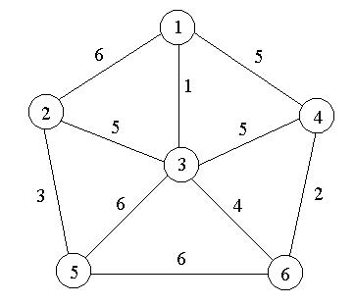

答案：53164

13. 如果某算法的计算时间满足如下递归方程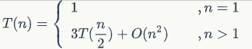，则解此递归方程得T(n)=( n2 )。

分析：T(n)=O(n2(1+3/4+(3/4)2+(3/4)3+...))=O(n2)

14.解决0/1背包问题可以使用动态规划、回溯法和分支限界法，其中不需要排序的是   动态规划    ，需要排序的是  回溯法   ，分支限界法    。

15.使用回溯法进行状态空间树裁剪分支时一般有两个标准：约束条件和目标函数的界，N皇后问题和0/1背包问题正好是两种不同的类型，其中同时使用约束条件和目标函数的界进行裁剪的是     0/1背包问题   ，只使用约束条件进行裁剪的是    N皇后问题     。

16.算法的复杂度有   时间复杂度  和 空间复杂度  之分，衡量一个算法好坏的标准是   时间复杂度高低   。

17. 回溯法以__深度___优先的方式搜索解空间树，而分支限界法以___广度_____优先或以___最小耗费_____优先的方式搜索解空间树。

分析：回溯法用深度优先搜索的算法，分支限界法用广度优先和最小耗费优先的算法

18. 一个问题可以用动态规划求解的前提是该问题具有 最优子结构 。

分析：最优子结构是问题能用动态规划算法求解的前提。

19. 备忘录方法的递归方式是______的，而动态规划算法则是______的。

解析：备忘录方法的递归方式是自顶向下的，而动态规划算法则是自底向上递归的。

20. 多机调度问题是一个NPC问题，到目前为止还没有有效的解法。但采用最长处理时间作业优先的贪心策略，可以设计出解该问题的较好的近似算法。假设现有7个独立作业，由3台机器M1,M2,M3来加工处理，各个作业所需的处理时间分别为{2,14,4,16,6,5,3}，则按照该算法计算得出的所需加工时间为： 。当只有2台机器加工时，尝试给出一个该算法无法得出最优解的例子（列出作业处理时间集合） 。

分析： 17 ；{6,5,5,4,3}

1. 按照该算法产生的作业调度如下：

M1 : 16

M2 : 14, 3

M3 : 6, 5, 4, 2

所需加工时间为：17

1. {6,5,5,4,3}

按照算法得出的作业调度为：

M1: 6, 4, 3

M2: 5, 5

总时间：13

更优的解：

M1: 6, 5

M2: 5, 4, 3

总时间：12

21.算法的复杂性是__ _的度量，是评价算法优劣的重要依据。

答案：消耗计算机资源。

解释：课本，算法复杂性的高低体现在运行该算法所需要的计算机资源的多少上，所需资源越多，该算法的复杂性越高；反之，所需资源越少，该算法的复杂性越低。

22.，的算法渐进性态(__)  
答案：  
解释：上述中，数量级最大的是，所以答案为

23.如果某算法的计算时间满足如下递归方程

，则解此递归方程得=*O*( *n*log（n）* )

分析：

即快速排序最优情况下的时间复杂度

24. 动态规划算法和贪心算法相同的基本要素是 最优子结构性质 ；不同的基本要素，动态规划算法具有 重叠子问题 性质 ；贪心算法具有 贪心选择 性质 。

分析：动态规划的基本要素是：最优子结构性质和重叠子问题性质

贪心算法的基本要素是：最优子结构性质和贪心选择性质

25. 在最小权顶点覆盖问题中，用x[n]数组记录最优解，对于以下两个输入实例（第一行2个数n,m分别表示给定图有n个顶点和m条边，第二行表示n个顶点的权，接下来m条边表示每条边的两个顶点编号），其对应的最小权顶点覆盖顶点权之和以及最优解分别是什么：

1. 输入：

7 7

1 100 1 1 1 100 10

1 6

2 4

2 5

3 6

4 5

4 6

6 7

最小权顶点覆盖顶点权之和：________; 最优解：___________;

1. 输入：

6 4

10 5 9 15 20 4

1 3

1 4

2 5

3 6

最小权顶点覆盖顶点权之和：________; 最优解：___________;

分析：**解：14；1 0 1 1 0 0 1； 19 ； 1 1 0 0 0 1；**

**如图以及回顾实验题关于此题分支限界法的解法易知。**

1. 图表, 折线图

   描述已自动生成 **b.**图示

   描述已自动生成

26．某算法的计算时间T(n)满足如下递归方程

O(1) n=2;

T(n)=

7T(n/2)+O(n^2) n>=2;

则解此方程为T(n)=__________;

分析：答案为O(nlog 7);

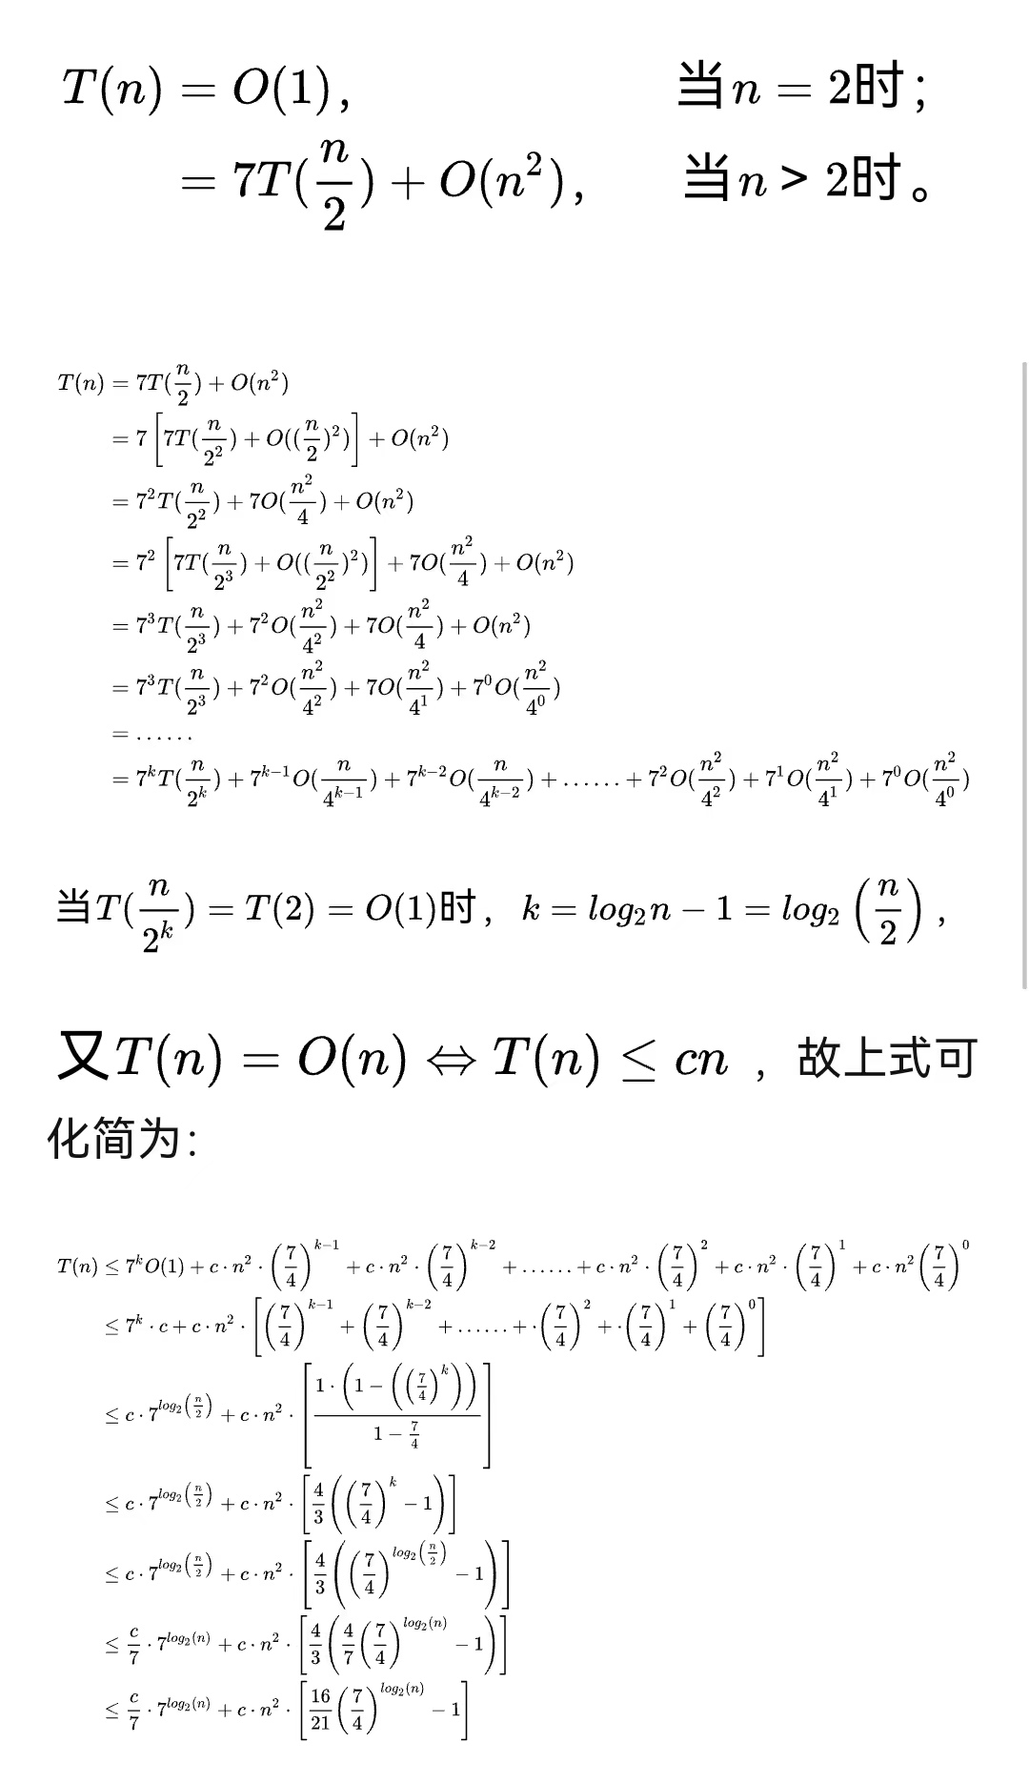

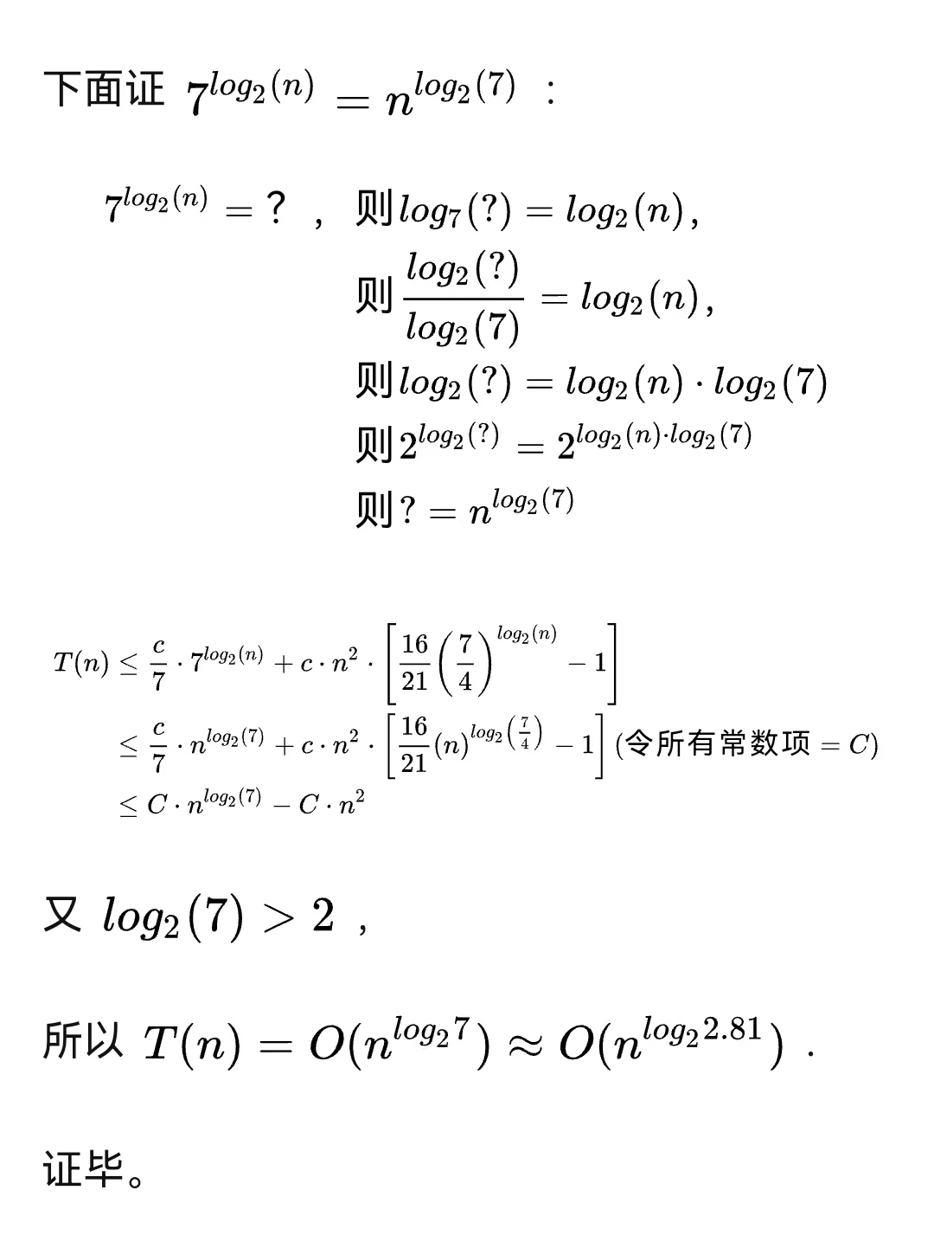

27. 有n级台阶，每次只能上1步，2步或3步，求总共有多少种走法。请写出递推式：  
f(n)= f(n)=f(n-1)+ f(n-2)+ f(n-3)

分析：对于第n级台阶，可以从第n-1级走1步到达，也可以从第n-2级走2步到达，还可以从第n-3级走3步到达，因此递推方程为：

28.使用二分搜索算法在n个有序元素表中搜索一个特定元素，在最佳情况下，搜索的时间复杂性为O（ 1 ），在坏情况下，搜索的时间复杂性为O（ log n ）。

分析：当搜索的元素恰好是中间那个时，搜索一次就可以找到；而当搜索的元素是首元素或尾元素时，最多需要搜索⌉次。就可以找到。

29. 使用二分搜索算法在n个有序元素表中搜索一个特定元素，在最佳情况下，搜索的时间复杂性为O（ 1 ），在坏情况下，搜索的时间复杂性为O（ log n ）。

解答：当搜索的元素恰好是中间那个时，搜索一次就可以找到；而当搜索的元素是首元素或尾元素时，最多需要搜索⌉次。就可以找到。

30. 如果某算法的计算时间满足如下递归方程，则解此递归方程得=O(  )。

分析：

1. ;
2. ;

将第 号式代入 号式得，

再将 号式代入 号式得，

同理有，第 号式为

对于第k.号式，

所以，对于第1.号式，有 ;

所以，或 或 或

即答案为： 或 或 或 ；

31. 木板分割问题：伐木工瑟提手痒难耐渴望劈柴。瑟提打算将一块木板劈成n块，n块的长度和等于原木板的长度。每次分割的开销为该木板的长度。木板长15，分割成长为1、2、3、4、5的木板。为使得开销最小，老练的瑟提选择使用贪心算法进行分割，则第一次分割将木板分为长度为____和____的两块。

分析：

以任意长度对木板进行分割并将完整分割过程以二叉树的形式表示出来，得到一个完全二叉树。对于该二叉树，可以发现切割开销之和等于所有非叶子节点权值和，且同时等于叶子节点的权值 * 深度（根节点深度为0）。因此，可以得出本问题与霍夫曼编码问题一致。

首先，将叶结点1~5放入按值非减的优先队列，然后取出最小两个结点x与y合成为新树z，其中z的权值为x与y的权值之和，进行4次合成后即可得到一棵霍夫曼树，其中该树根节点的左右儿子的权值即为题解。

所以，答案为7 与 8 ；6与 9 .（不分先后顺序，其中一对解即可）

31. 从分治法的一般设计模式可以看出，用它设计出的程序一般是 **递归算法**。

32.问题的 **最优子结构性质** 是该问题可用动态规划算法或贪心算法求解的关键特征。

33. 实现并查集的一种做法为启发式合并，具体来说，设每个元素都有一个ID表示其属于哪个集合，如果需要合并两个集合，则将元素较少的集合中所有元素的ID都改为另一个集合，元素较多的集合中的元素不做变动。以这种策略将n个初始只有1个元素的集合合并为一个有n个元素的集合，按使时间复杂度最大化的合并顺序进行合并，其时间复杂度是__O(*nlog2n*)___。

分析：一个元素的ID被更改当且仅当它所在的集合为较小的集合，这意味着合并之后该元素的ID对应的集合的大小至少是更改前ID对应集合的两倍。因此这个过程对一个元素最多重复O(logn)次，对n个元素总复杂度为O(nlogn)。达到此复杂度上限的合并策略为每次选择大小最接近的两个集合进行合并。

34. 回溯法在问题的解空间树中，按 深度优先策略 ，从根结点出发搜索解空间树。

分析：

35. 回溯法与分支限界法的搜索方式存在不同：回溯法常以*深度优先搜索*的方式搜索解空间树，而分支限界法则常以*广度优先搜索*的方式搜索解空间树。

分析：分支限界法常以广度优先或以最小耗费（最大效益）优先的方式搜索问题的解空间树，回溯法则常以深度优先搜索解空间树。

36. **使用二分搜索算法在n个有序元素表中搜索一个特定元素，在最佳情况下，搜索的时间复杂性为O（ 1 ），在最坏情况下，搜索的时间复杂性为O（ logn ）。**

分析：

template<class Type>

int BinarySearch(Type a[], const Type& x, int l, int r)

{

while (r >= l){

int m = (l+r)/2;

if (x == a[m]) return m;

if (x < a[m]) r = m-1; //在前半段

else l = m+1; //在后半段

}

return -1;

}

最佳情况下：特定元素恰好在第一个分点上，只需一次搜索即可找到；

最坏情况下：每执行一次算法的while循环，待搜索数组的大小减少一半。因此，在最坏情况下，while循环被执行了O(logn) 次。循环体内运算需要O(1) 时间，因此整个算法在最坏情况下的计算时间复杂性为O(logn)。

37. 解决0/1背包问题可用使用动态规划，回溯法和分支限界法，其中不需要排序的是

_____动态规划___________，需要排序的是__回溯法______，__分支限界法_______

分析：回溯法在计算右子树中解的上界的更好方法是，将剩余物品其单位重量价值排序，然后依次装入物品，直至装不下时，再装入物品的一部分而装满背包。由此得到的价值是右子树解中的上界。

分支限界算法中，活结点优先队列中结点元素N的优先级由该结点的上界函数Bound计算出的值uprofit给出，需要用到排序。

38. 动态规划算法通常用于求解 具有某种最优性质的问题 。它有下列基本步骤： 定义最优解 ，构造最优解，算出最优解。对于所有子问题，只在 第一次 求解，并将 答案保存 起来,避免重复计算子问题。

分析: 拿0/1背包为例，它的最优解便是不超过总背包容量的前提下，背包装入的物品价值最高。在动态规划中，会以自底向上的方式去求出最优解。而对于每一种情况，即根据当前背包剩余容量和当前物品价值，选择装还是不装都有它的最优解。并且这个最优解会被保存起来，用于跟其他子问题进行最优解比较。

39. f(n)= 16×2n+n2+n5，f(n)的渐进性态f(n)=o( )

答案：2n

分析：因为o是其上界，而f（n）的上界不会超过k*2n，所以f（n）=o（2n）

40.备忘录方法的递归方式是（）

答案：自顶向下

41. 解决0/1背包问题能够使用动态规划、回溯法和分支界限法，其中不需要排序的是动态规划,需要排序的是回溯法,分支界限法。

分析：动态规划:通过最优子结构，将问题转换为子问题的求解.

回溯法与分支界限法类似搜索解向量的整个解空间，搜索的时候利用贪心性质（按照单位重量价值递减排序）、以及已经计算出的可行解作为界限进行剪枝。回溯法与分支限界法的本质不同是在于搜索解空间的遍历方式不同。

**二、选择题汇总**

1. 下图为八皇后问题使用回溯法进行求解的一条随机路径所对应的棋盘状态，该随机路径结点总数为（B）。

（A）1976 （B）1977 （C）1969 （D）1649

蓝色的门

分析：1+8+8x6+8x6x4+8x6x4x3+8x6x4x3x2=1977

2. T(n)表示当输入规模为n时的算法效率，以下算法效率最优的是（C）。

A.T(n)= T(n-1)+1，T(1)=1                B.T(n)= 2n2

1. T(n)= T(n/2)+1，T(1)=1                D.T(n)=3nlog2n

3.下列不是动态规划算法的基本步骤的是（B）

1. 找出最优解的性质
2. 构造最优解
3. 算出最优解
4. 定义最优解

答案：B

4. 回溯法在问题的解空间树中，按（）策略，从根结点出发搜索解空间树。

1. 广度优先 B.活结点优先 C.扩展结点优先 D.深度优先

正确答案：D

分析：回溯法在问题的解空间树中，按深度优先策略，从根结点出发搜索解空间树。

回溯法对任一解的生成，一般都采用逐步扩大解的方式。每前进一步，都试图在当前部分解的基础上扩大该部分解。它在问题的状态空间树中，从开始结点（根结点）出发，以深度优先搜索整个状态空间。这个开始结点成为活结点，同时也成为当前的扩展结点。

5.回溯法在问题的解空间树中，按（A）策略，从根节点出发搜索空间树。

1. 深度优先
2. 活结点搜索
3. 拓展结点搜索
4. 广度搜索

解析：回溯法对任一解的生成，一般都采用逐步扩大解的方式。每前进一步，都试图在当前部分解的基础上扩大该部分解。它在问题的状态空间树中，从开始结点（根结点）出发，以6.深度优先搜索整个状态空间。这个开始结点成为活结点，同时也成为当前的扩展结点。

1. 衡量一个算法好坏的标准是（A）。
2. 时间复杂度低
3. 代码短
4. 占用空间少
5. 运行速度快

解析：算法的时间复杂度是指执行算法所需要的计算工作量。一般来说，计算机算法是问题规模n 的函数f(n)，算法的时间复杂度也因此记做。

7.下面问题( B ) 不能使用贪心算法解决。

1. 单源最短路径问题
2. N皇后问题
3. 最小花费生成树问题
4. 背包问题

分析：A.单源最短路径问题可用贪心算法解决，Dijkstra算法，最优子路径存在（达到贪心算法的最优子结构性质）假设A→C存在一条最短路径AC，且该路径经过点B，那么AB子路径一定是A→B的最短路径。

1. N皇后问题不存在贪心选择性质和最优子结构性质
2. 最小花费生成树问题可以认为是切分定理，每次切分可以找到最小生成树的一条边，不断重复直到找到最小生成树的所有边，即可实现，符合贪心算法。
3. 贪心算法解决不了0-1背包问题，但是能解决背包问题；考试时若不审题仔细容易选D。

8.回溯法对解空间树的搜索方法为（ A ）。

(A) 深度优先搜索 (B) 广度优先搜索 (C) 最小消耗优先搜索 (D) 一致代价搜索

分析：回溯法以深度优先的方式搜索解空间树，而分支限界法则以广度优先或以最小耗费优先的方式搜索解空间树。

9.归并排序在最差的平均情况下的时间复杂度分别是多少（ B ）

(A) O(lgn) (B) O(nlgn) (C) O(nlgn) (D) O(nlgn)

分析：归并排序在最差最好平均情况下的时间复杂度都为O(nlgn)。

10.下面关于NP问题说法正确的是 ( B )

(A) NP问题都是不可能解决的问题

(B) P类问题包含在NP类问题中

(C) NP完全问题是P类问题的子集

(D) NP类问题包含在P类问题中

分析： NP问题不一定是不可能解决的问题，P类问题是NP问题的子集，所有的P类问题都是NP问题。

11.[二分搜索](https://so.csdn.net/so/search?q=%E4%BA%8C%E5%88%86%E6%90%9C%E7%B4%A2&spm=1001.2101.3001.7020)算法是利用（ A ）实现的算法。  
A.分治策略 B.动态规划法 C.[贪心法](https://so.csdn.net/so/search?q=%E8%B4%AA%E5%BF%83%E6%B3%95&spm=1001.2101.3001.7020)  D.回溯法

分析：二分查找又称折半查找、二分搜索、折半搜索等，是在[分治算法](http://c.biancheng.net/algorithm/divide-and-conquer.html)基础上设计出来的查找算法，对应的时间复杂度为O(logn)。在有序序列中，使用二分查找算法搜索目标元素的核心思想是：不断地缩小搜索区域，降低查找目标元素的难度。

12. 1、回溯法的效率不依赖于以下哪一个因素？（ C）

A. 产生x[k]的时间；

B. 满足显约束的x[k]值的个数；

C. 问题的解空间的形式；

D. 计算上界函数bound的时间；

E. 满足约束函数和上界函数约束的所有x[k]的个数。

F. 计算约束函数constraint的时间；

解析：虽然**同一个问题可以有多种表示，有些表示方法更简单，所需表示的状态空间更小（存储量少，搜索方法简单），**但是这仅是从空间上看的，具体影响时间，也就是回溯法效率还是取决于以下五个因素：

1. 产生x[k]的时间；

2. 满足显约束的x[k]值的个数；

3. 计算上界函数bound的时间；

4. 满足约束函数和上界函数约束的所有x[k]的个数。

5. 计算约束函数constraint的时间；

13. 背包问题的贪心算法所需的时间复杂度为（B）

A 、O(log n) B、O(nlog n) C、O(n) D、O(2^n)

解析，背包问题的贪心算法需要先进行排序，然后线性的选择，排序过程复杂度为O(nlog n)，线性地选择复杂度为O(n),所以算法复杂度为O(nlog n)

14.记号O的定义正确的是（A）。

A O(g(n)) = { f(n) | 存在正常数c和n0使得对所有n≥n0有：0≤ f(n) ≤ cg(n) }；

B O(g(n)) = { f(n) | 存在正常数c和n0使得对所有n≥n0有：0≤ cg(n) ≤ f(n) }；

C O(g(n)) = { f(n) | 对于任何正常数c>0，存在正数和n0 >0使得对所有n≥n0有：0 ≤f(n)<cg(n) }；

D O(g(n)) = { f(n) | 对于任何正常数c>0，存在正数和n0 >0使得对所有n≥n0有：0 ≤cg(n) < f(n) }；

15.下列不是动态规划算法基本步骤的是（ A ）。

A 找出最优解的性质 B 构造最优解

C 算出最优解 D 定义最优解

16.使用分治法求解不需要满足的条件是（A ）。

A 子问题必须是一样的 B 子问题不能够重复

C 子问题的解可以合并 D 原问题和子问题使用相同的方法解

17.下面关于NP问题说法正确的是(B )

A NP问题都是不可能解决的问题

B P类问题包含在NP类问题中

C NP完全问题是P类问题的子集

D NP类问题包含在P类问题中

18. 下列算法中通常以自底向上的方式求解最优解的（ B ）。

A 分治法 B 动态规划法 C 贪心法 D 回溯法

19.

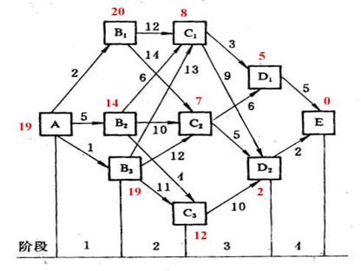

(1) 图中的多阶段决策问题是：求从A出发到达E的最短路径。如果采用自底向上的动态规划求解，应该从哪个阶段开始求解？

1阶段 2阶段 3阶段 4阶段

答案：4阶段

(2) 上图中黑色的数字代表所在路径的长度，则红色的数字代表（ ）。

A从当前顶点到达E的子问题的最优值

B从A出发到达当前顶点的子问题的最优值

C当前阶段的最短路径长度

D从当前顶点回到A的最短路径长度

答案：A

20.关于动态规划和贪心算法，下面说法正确的是：( )

A动态规划和贪心算法都要求问题具有最优子结构。

B动态规划先选择再求解子问题；贪心算法先求解子问题再作选择。

C有些问题适合使用贪心算法求解，却不适用动态规划求解。

D动态规划只能自底向上求解，贪心算法采用自顶向下求解。

答案：AC

21.小明为准备去某地旅游，旅游攻略上给出了该地几个著名旅游景点的信息。小明想尽量使自己在有限时间内所参观的景点的推荐度之和达到最大，且每个景点最多去一次。如果他计划的旅游总时间为10小时，则：  
（1）那么他应该选择景点： （      ） 。（直接写字母串不要加任何分隔符包括空格）  
景点                             A B C D E  
预计游览时间（小时）  3 3 6 5 4  
推荐度                          2 4 5 5 5

答案：ABE

（2）对应着最优景点选择的最大推荐度之和为：（     ）。

答案：11

22.属于动态规划的要素而不是贪心算法要素的是：（ ）

A最优子结构性质

B贪心选择性质

C重叠子问题性质

D自底向上求解

答案：C

23.下列哪些问题可以用贪心算法求得最优解（而不是近似最优）？

A背包问题

B 0-1背包问题

C完全背包问题

D多机调度问题

E最优装载问题

F最少硬币找零问题

G最小生成树问题

答案：A E G

24.一个人坐在电脑前看一场直播，直播内容是他在看自己的直播。这种情况在算法中有一种极为相似的思想，这种思想是：

A分治 B递归 C 递推 D 穷举

答案：B

25.n个人拎着水桶在一个水龙头前面排队打水，水桶有大有小，水桶必须打满水，水流恒定。如下说法不正确的是：

A让水桶大的人先打水，可以使得每个人排队时间之和最小

B 让水桶小的人先打水，可以使得每个人排队时间之和最小

C 让水桶小的人先打水，在某个确定的时间t内，可以让尽可能多的人打上水

D 若要在尽可能短的时间内，n个人都打完水，按照什么顺序其实都一样

答案：A

26.请按顺序排列动态规划算法的基本步骤：（直接写字母串不要加任何分隔符）  
A. 找出最优解的性质，并刻划其结构特征。  
B. 根据计算最优值时得到的信息，构造最优解。  
C. 以自底向上的方式计算出最优值。  
D. 递归地定义最优值。

答案：ADCB

27.硬币找零问题：现有充足面值为1分、2角和5角的硬币，要求找还给顾客6角，要求找零硬币数目最少。  
(1)利用动态规划求得的最优解是( )。

A 3枚2角的硬币

B 1枚5角和10枚1分的硬币

C 2枚2角和20枚1分的硬币

D 1枚5角和1枚2角的硬币

答案：A

(2) 利用贪心算法求得的近似解是(   )。

A 3枚2角的硬币

B 1枚5角和10枚1分

C 2枚2角和20枚1分的硬币

D 1枚5角和1枚2角的硬币

答案：B

28.期末考试周到了，你需要参加n门考试，但你只有T天时间复习。假设这n门功课复习到通过所需的时间（以天数记）分别为：C={C1，C2，…，Cn}，通过每一门考试可以获得的学分数为V={V1，V2，…，Vn}，求你这学期期末考试选择复习哪些科目，可以获得最多总学分数。假定你只要花了该门功课所要求的复习时间就一定会通过考试；反之，如果该科复习时间不足就一定挂科。假设用二维数组m(i,j)表示用j天复习科目1, 2, … , i个时可获得的最多学分数；用x={x1, x2, ..., xn}（xi=0或1）表示问题的解。  
（1）用动态规划求解时，当j>=c[i]时，m(i,j)的递归表达式为：

A max{ m(i-1, j), m(i-1, j-c[i])+v[i] }

B max{ m(i+1, j), m(i+1, j-c[i])+v[i] }

C max{ m(i-1, j), m(i, j-c[i])+v[i] }

D max{ m(i-1, j), m(i, j-c[i])+v[i], m(i+1, j) }

答案：A

（2）对实例n = 4，T = 7，，C={4, 2, 1, 4}，V={3, 2, 1, 3.5}，最优值为：（ ）。

答案：6.5

（3）对上述实例，最优解为：（  ）（依次写出x1~x4的值不要加任何分隔符）

答案：0111

29. 下列算法中一定有解但是，但是无法确定正确性的是（A）

A．蒙特卡罗算法 B.拉斯维加斯算法 C.舍伍德算法 D.数值随机算法

30.关于算法的说法中正确的有（C）。

Ⅰ.求解某一类问题的算法是唯一的（如：冒泡排序可以用：穷举法、递归）

Ⅱ.算法必须在有限步操作之后停止

Ⅲ.算法的每一步操作必须是明确的，不能有歧义或含义模糊

Ⅳ.算法执行后一定产生确定的结果

A.1个           B.2个           C.3个           D.4个

分析：算法设计的目标：

（1）正确性：正确地执行预先规定的功能和性能要求。

（2）可使用性（用户友好性）：可以很方便地使用。

（3）可读性：易于理解。

（4）健壮性：提供异常处理，能够对不合理的数据进行检查。

（5）高效率与低存储：执行时间短的算法效率高，所需的最大存储容量低的算法好。

算法的重要特性：

（1）有限性：执行有限步之后结束。

（2）确定性：每一条指令无二义性。

（3）可行性：每一条运算都能精确地执行。

（4）输入性：一个算法有零个或多个输入。

（5）输出性：一个算法有一个或多个输出。

31.下面问题( B )不能使用贪心法解决。

A、单源最短路径问题             B、N皇后问题

C、最小生成树问题               D、背包问题

分析：N皇后为递归

32.T(n) 表示当输入规模为n时的算法效率，以下算法效率最优的是( C )

A T(n) = T(n – 1) + 1，T(1) =1

B T(n) = 2n^2

C T(n) = T(n/2) + 1，T(1) =1

D T(n) = 3nlog2n

解析：

1. O(N)
2. O(N^2)
3. O(logN)
4. O(NlogN)

33.在下列算法中有时找不到问题解的是（ B ）。

A、蒙特卡罗算法

B、拉斯维加斯算法

C、舍伍德算法

D、数值概率算法

34.备忘录方法是那种算法的变形。（ B ）

A、分治法 B、动态规划法 C、贪心法 D、回溯法

35. 实现合并排序所使用的算法是（C）

1. 贪心算法 B、回溯法 C、分治策略 D、动态规划

分析：合并排序通过将待排序元素分成大小大致相同的子序列，先分别对子序列进行排序，再将子序列合并为一个有序子序列，并且在合并时不需要任何操作。

36. 在求最短路的算法中，Floyd算法和Dijkstra算法分别是（1）最短路和（2）最短路的算法，其中Floyd算法的复杂度（3）。

A.（1）单源（2）单源（3） B.（1）单源（2）多源（3）

C.（1）多源（2）单源（3） D.（1）多源（2）多源（3）

分析：C。Floyd属于多源最短路算法，Dijkstra属于单源最短路算法。 其中Floyd复杂度为，其转移方程为。

37.分支限界法解最大团问题时，活结点表的组织形式是（B）

1. 最小堆 B、最大堆 C、栈 D、数组

分析：分支限界法解最大团问题时使用优先队列（二叉堆）维护元素优先级，总是从活结点优先队列中抽取具有最大团顶点数的元素作为下一个扩展元素（最大堆）。

38.下面不是分支限界法搜索方式的是（D）

A、广度优先 B、最小费用优先 C、最大效益优先 D、深度优先

分析：深度优先搜索属于回溯法

39.下列算法中通常以自底向上的方式求解最优解的是（B）

A、备忘录法 B、动态规划法 C、贪心法 D、回溯法

分析：动态规划是自底向上求出各子问题的解,最后汇集得出问题的全局最优解，其他算法通常采用的是自顶向下的方式。

40.下面关于NP问题说法正确的是（B）

A、NP问题都是不可能解决的问题

B、P类问题包含在NP类问题中

C、NP完全问题是P类问题的子集

D、NP类问题包含在P类问题中

分析：

* P：可以在多项式时间解决的问题
* NP：目前没有多项式时间解决的算法，但是如果给出一个候选答案，可以在多项式时间里验证这个答案是不是正确的。
* NPC：满足两个性质：1.可在多项式时间验证候选答案（是NP问题）；2.任何一个NP问题可在多项式时间内规约到该问题。
* NP-Hard：任何一个NP问题可在多项式时间内规约到该问题，但**无法证明问题本身是NP问题**。NP-Hard至少和NP问题一样难。

图形用户界面, 文本

41.某个MC算法对任一输入实例的正确率为0.4，则至少调用（ A ）次此算法正确率才能达到0.98。

(A)6 (B) 7 (C) 8 (D) 9

分析：调用算法一次的正确率为0.4，则错误率为0.6，所以调用n次此算法的正确率为1-(0.6)n。得到不等式1-(0.6)n≥0.98，解得n≥8。

42. 以下问题哪个不可以使用排列树解决？（）

A.批处理作业调度 B.0-1背包问题

C.旅行售货商问题 D.n后问题

分析：解答：C。

A.批处理作业调度是从多个作业的所有排列中寻找完成时间最小的排列，故可以使用。

B.0-1背包问题中物品的选取与顺序并没有关系，故不可以使用。

C.旅行售货商问题中城市的抵达顺序影响结果，故可以使用。

D.n后问题中求每个可行的位置排列，故可以使用。

43.回溯法和分支限界法是两大重要的算法。以下问题中不适合采用分支限界法的是（ C ）。

(A) 最大团问题 (B) 布线问题 (C) N皇后问题 (D) 旅行收货商问题

分析：N皇后问题不适合采用分支限界法，而适合采用回溯法。

44.回溯法在解空间树上的搜索方式是（）。  
A. 深度优先 B. 广度优先 C. 最小耗费优先 D.活结点优先

解析：深度优先是回溯法的思想；广度优先是分支限界法的思想；最小耗费优先是贪心算法的思想；所以综上所述，答案为 A

45.以下（）不能再线性时间完成排序

A. 计数排序 B. 基数排序 C. 堆排序 D. 桶排序

解析：A. 计数排序通过空间来换取时间，时间复杂度为线性；

B.基数排序的时间复杂度为，k为最大数字的位数;

C. 堆排序时间复杂度为

D. 桶排序，n 为待排序的元素的个数，m 为桶的个数

所以综上所述，不能再线性时间内完成排序的是C，堆排序

46.动态规划算法的基本要素为（C）。

1. 最优子结构性质与贪心选择性质
2. 重叠子问题性质与贪心选择性质
3. 最优子结构性质与重叠子问题性质
4. 预排序与递归调用

分析：

动态规划算法的基本要素为 最优子结构性质与重叠子问题性质

贪心算法的基本要素为 贪心选择性质与最优子结构性质

47.

分析：logn^3 = 3logn

48.

分析：由函数曲线可知5^n的增长率最大

49. 下列叙述中选出错误的一个（）

1. 能在多项式时间内求解的判定问题为P类问题
2. P类问题是NP类问题的一个子集，原因是两者都能在多项式时间内解决
3. 典型的NPC问题中包含有合取范式的可满足性问题、哈密顿回路问题、顶点覆盖问题、团问题等
4. NP-hard问题无法证明其本身是NP问题

分析：

B “NP问题在多项式时间内解决“ 说法错误，可得到验证，不能解决。

50. （单选）对于0-1背包问题和背包问题的解法，下面说法正确的是（C）。

A.0-1背包问题和背包问题都可用贪心算法求解

B. 0-1背包问题可用贪心算法求解，但背包问题则不能用贪心算法求解

C. 0-1背包问题不能用贪心算法求解，但可以使用动态规划算法求解，而背包问题则可以用贪心算法求解。

D.因为0-1背包问题不具有最优子结构性质，所以不能用贪心算法求解

分析：0-1背包问题，如果选择将物品装入，就必须全部装入，不能只装入一部分，在这种情况下，它无法保证最终能将背包装满，部分闲置的背包空间使每千克背包空间的价值降低了，不满足贪心选择性质。而背包问题满足最优子结构性质和贪心选择性质，在选择装入一个物品时可以只将部分装入，每次可选择将单价最高的装入，可用贪心选择算法求解。

0-1背包问题满足最优子结构性质和重叠子问题性质，可用动态规划算法求解。

51.（单选）算法的性质包括：（A）

1. 输入；输出；确定性；有限性
2. 输入；输出；不确定性；无限性
3. 输出；确定性；有限性
4. 输出；确定性；无限性

分析：算法的性质包括：输入；输出；确定性；有限性

52. 以下说法正确的是（ ）

1. 数值随机化算法常用于数值问题的求解，得到的往往是近似解，且近似解的精度随计算时间的增加而不断提高。
2. 蒙特卡罗算法用于求问题的准确解，用此方法能求得问题的一个解，但这个解未必是正确的。
3. 舍伍德算法总能求得问题得一个解，且求得得解总是正确的。
4. 一旦用拉斯维加斯算法找到一个解，这个解不一定是正确的。用拉斯维加斯算法有时候找不到解。

分析：选择D, **因为拉斯维加斯算法不会得不到不正确的解，一旦找到一个解，这个解一定是正确解。**

1. 53. 动态规划算法的基本要素为(C)

A：最优子结构性质与贪心选择性质。

B：重叠子问题性质与贪心选择性质。

C：最优子结构性质与重叠子问题性质。

D：预排序与递归调用。

分析：动态规划的基本要素为最优子结构性质和重叠子问题性质

54.贪心算法与动态规划算法的主要区别是（ B ）。

A、最优子结构 B、贪心选择性质 C、构造最优解 D、定义最优解

**分析：贪心和动规都要求原问题必须拥有最优子结构，都需要定义、构造最优解，贪心选择性是贪心算法特有的性质**

55. （ D ）是贪心算法与动态规划算法的共同点。  
（A）重叠子问题

1. 构造最优解
2. 贪心选择性质
3. 最优子结构性质

分析：对于一个给定的问题，当该问题可以由其子问题的最优解获得时，则该问题具有“最优子结构”性质。这是贪心算法和动态规划算法的共同点。

56. 关于回溯算法和分支限界法，以下 A 是不正确描述

（A）回溯法中，每个活结点只有一次机会成为扩展结点。

（B）分支限界法中，活结点一旦成为扩展结点，就一次性产生其所有儿子结点，在这些儿子结点中，那些导致不可行解或导致非最优解的儿子结点被舍弃，其余儿子加入活结点表中。

（C）回溯法采用深度优先的结点生成策略。

（D）分支限界法采用广度优先或最小耗费优先（最大效益优先）的结点生成策略。

解答：回溯法中，活结点可以多次成为扩展结点，而分支限界法中，活结点只能成为一次扩展结点；回溯法中采用深度优先的结点生成策略，分支限界法中采用广度优先的节点生成策略。

57. 能采用贪心算法求最优解的问题，一般具有的重要性质为:( A )

A．最优子结构性质与贪心选择性质 B．重叠子问题性质与贪心选择性质C．最优子结构性质与重叠子问题性质 D. 预排序与递归调用

分析：能够用贪心算法求解的问题一般具有两个重要特性：贪心选择性质和最优子结构性质。

1)贪心选择性质

所谓贪心选择性质是指所求问题的整体最优解可以通过一系列局部最优的选择，即贪心选择来达到。这是贪心算法可行的第一个基本要素。贪心算法则通常以自顶向下的方式进行，以迭代的方式作出相继的贪心选择，每作一次贪心选择就将所求问题简化为规模更小的子问题。

对于一个具体问题，要确定它是否具有贪心选择性质，必须证明每一步所作的贪心选择最终导致问题的整体最优解。证明的大致过程为：首先考察问题的一个整体最优解，并证明可修改这个最优解，使其以贪心选择开始。做了贪心选择后，原问题简化为规模更小的类似子问题。然后用数学归纳法证明通过每一步做贪心选择，最终可得到问题的整体最优解。其中，证明贪心选择后的问题简化为规模更小的类似子问题的关键在于利用该问题的最优子结构性质。

1. 最优子结构性质

当一个问题的最优解包含其子问题的最优解时，称此问题具有最优子结构性质。

58. 以下关于算法的说法，正确的是( )

A. 算法的时间效率取决于算法执行所花费的CPU时间

B. 在算法设计中不允许用牺牲空间的方式来换取好的时间效率

C 算法必须具备有穷性、确定性等五个特性

D. 通常用时间效率和空间效率来衡量算法的优劣

答案：C

解析：D选项还要考虑算法的运行环境 使用者的需求 A 选项时间效率取决于不止时间 B 不允许太绝对。

59. 计算算法的时间复杂度属于（ ）

A. 事前统计的方法

B.事前分析估算的方法

C. 事后统计的方法

D. 事后分析估算的方法

答案:A  
解析:算法时间复杂度度量是一种事前统计的方法，统计的对象是语句的执行频度，并估计当问题规模增大时这个执行频度服从什么样的规律.

60. 衡量一个算法好坏的标准是（**D**  ）。  
A 运行速度快 B 占用空间少 C 时间复杂度低     D  B和C

61. 下列哪个问题可以用贪心算法求解（ D ）。

A．最长公共子序列问题 B．最大团问题

C．0-1背包问题 D．哈夫曼编码问题

分析：

最长公共子序列LCS：使用动态规划，贪心算法会出错

最大团问题：使用回溯法、分支限界算法，贪心算法会出错

0-1背包问题的解决方法有非常多，穷举，递归，回溯，动态规划，分支限界等都可以解决这个问题，但贪心算法会出错。

62.以下关于解旅行售货员问题的说法正确的是 （ B ）。

A. 可以使用贪心算法解决

B. 如果使用回溯法，那么解空间树是排列树

C. 使用回溯法不能解决该问题

D. 使用分支限界法不能解决该问题

分析：

使用回溯法旅行售货商问题的解空间树是排列树，除此之外，分支限界法也可以解决该问题，但是贪心算法不行。

63. 以下何者为动态规划算法与贪心算法的基本要素相同点。（B）

(A)分解合并性质 (B) 最优子结构性质

(C)重叠子问题性质 (D)贪心选择性质

分析：

动态规划算法的基本要素（基本思想）：最优子结构性质以及重叠子问题性质；

贪心算法的基本要素（基本思想）：最优子结构性质以及贪心选择性质；

64.分治算法的特点（）

(A)自底而上计算 (B)自顶而下计算

(C)从左右同时计算 (D)从小到大计算

分析：

分治法的设计思想是，将一个难以直接解决的大问题，分割成一些规模较小的相同问题分而治之，所以为自顶而下计算。

65. 使用分治法求解不需要满足的条件是（A ）。

A 子问题必须是一样的

B 子问题不能够重复

C 子问题的解可以合并

D 原问题和子问题使用相同的方法解

分析：子问题可以不一样

66.矩阵连乘问题的算法可由（ B）设计实现。

A、分支界限算法 B、动态规划算法 C、贪心算法 D、回溯算法

分析： 矩阵连乘计算次序问题的最优解包含着其子问题的最优解。这种性质称为最优子结构性质。问题的最优子结构性质是该问题可用动态规划算法求解的显著特征。

67. 回溯法在问题的解空间树中，按（ D ）策略，从根结点出发搜索解空间树。

（A）广度优先 （B）活结点优先 （C）扩展结点优先 （D）深度优先

分析：回溯法在问题的解空间树中，按深度优先策略，从根结点出发搜索解空间树。

回溯法对任一解的生成，一般都采用逐步扩大解的方式。每前进一步，都试图在当前部分解的基础上扩大该部分解。它在问题的状态空间树中，从开始结点（根结点）出发，以深度优先搜索整个状态空间。这个开始结点成为活结点，同时也成为当前的扩展结点。

68. 二分搜索算法是利用（A）实现的算法。

1. 分治策略B、动态规划法 C、贪心法 D、回溯法

69.下列不是动态规划算法基本步骤的是(A)

A、找出最优解的性质 B、构造最优解C、算出最优解D、定义最优解

70. 矩阵乘法理论时间复杂度下限是（ A ）。

(A) O(n^2) (B) O(n^log7) (C) O(n^3) (D) O(n^2.376)

分析：矩阵乘法必须填写大小为n^2的答案矩阵，所以复杂度下限为O(n^2）。

71. 分支限界法搜索状态空间树是按照(B)的顺序。

（A）中序遍历 （B）广度优先遍历 （C）深度优先遍历 （D）层次优先遍历

分析：分支限界法的求解目标是找出满足约束条件的一个解，或是在满足约束条件的解中找出使某一目标函数值达到极大或极小的解，即在某种意义下的最优解。分支限界法则以广度优先或以最小耗费优先的方式搜索解空间树。

72.采用贪心算法求最优解的问题,一般具有的重要性质为:(A)

（A）最优子结构性质与贪心选择性质 （B）重叠子问题性质与贪心选择性质 （C）最优子结构性质与重叠子问题性质 （D）预排序与递归调用

分析：贪心选择性质是指，所求问题的整体最优解可以通过一系列局部最优的选择，即贪心选择来达到，这是贪心算法可行的第一个基本要素。当一个问题的最优解包含其子问题的最优解时，称此问题具有最优子结构性质，这是贪心算法可行的第二个基本要素。

73. 2. 应用 Johnson 法则的流水作业调度采用的算法是（D）

A. 贪心算法 B. 分支限界法 C.分治法 D. 动态规划算法

分析：流水作业调度采用了动态规划算法。

74. 回溯法解旅行售货员问题时的解空间树是( )。

A.子集树

B.排列树

C.深度优先生成树

D.广度优先生成树

参考答案：B

解析：回溯法旅行售货商问题的解空间树是排列树，每层节点为除了父节点的其他节点。

75.在寻找n个元素中第k小元素问题中，如使用快速排序算法思想，运用分治算法对n个元素进行划分，应如何选择划分基准？下面()答案解释最合理。

A.随机选择一个元素作为划分基准

B.取子序列的第一个元素作为划分基准

C.用中位数的中位数方法寻找划分基准

D.以上皆可行。但不同方法，算法复杂度上界可能不同

参考答案：D

解析：当选择的元素为最小或最大的元素时，算法的时间复杂度为O(n)。当选择的元素为中位数时，算法的时间复杂度为O(logn)。

76. 下面是贪心算法基本要素的是（ B ）。

A、构造最优解 B、最优子结构 C、重叠子问题 D、定义最优解

分析：贪心算法具有两个重要的基本要素：贪心选择和最优子结构；

77. 下面哪种函数是分支限界法中为避免无效搜索采取的策略: C

1. 递归函数 B.随机数函数 C.剪枝函数 D.搜索函数

分析: 在分支限界法中为减少大量无效搜索应采用剪枝函数，即当扩展结点的子树不再满足约束条件，即可将它剪去。例如在0/1背包问题中，若当前扩展结点的右子树(即装入背包)会使当前物品重量超出背包总重量，便会将右子树剪枝。

78. 关于NP问题说法正确的是（B）

A.NP问题都是不可能解决的问题

B.P类问题包含在NP类问题中

C.NP完全问题是P类问题的子问题

D.NP类问题包含在P类问题中

分析：A、B、D：P类问题是确定性计算模型下的易解问题。NP类问题是非确定性计算模型下的易验证问题。从定义上可以看出，P包含于NP。

C:如果NP完全问题能在多项式时间内得到解决，那么NP中每个问题都可以在多项式时间中求解，即NP=P。

79.下列算法中通常以自底向上的方式求解最优解的是（B）

A.备忘录算法 B.动态规划 C.贪心法 D.回溯法

分析：动态规划算法以自底向上的方法计算最优值。

**三、判断题汇总**

1.可以从⼦问题的最优结果推出更⼤规模问题的最优结果，这样的问题符合符合最优⼦结构。（√）

分析：符合最优子结构的定义，包括⼦问题之间必须互相独⽴

2. 贪心算法的有效性有赖于问题本身的最优子结构性质和子问题重叠性质。（×）

分析：动态规划算法的有效性有赖于问题本身的最优子结构性质和子问题重叠性质。贪心算法求解的问题具有贪心选择性质和最优子结构性质。

3. 给定同一个输入，算法可能给出多个不同的输出。 （√）

分析：例如随机化算法，随机化算法的一个基本特征是所求问题的同一实例用同一随机化算法求解两次可能得到完全不同的效果。

4.通过编程来解决问题时，如果能用解析法解决，那么也可以用穷举法解决，一般情况下，首选解析法。原因是用解析法所编写的程序运行速度快。（√）

5.算法可以不输出任何结果。（×）

6.动态规划算法是用于解最优解问题，采用自顶向下的方式计算出最优解。（ **X** ）

分析：最优子结构性质，以自底向上的方式递归地从子问题的最优解逐步构造出整个问题的最优解。

7.回溯法的求解目标则是找出满足约束条件的一个解（ Χ ）

8.分支限界法的求解目标则是找出解空间树中满足约束条件的所有解（ Χ ）

分析: 回溯法的求解目标是找出解空间树中满足约束条件的所有解，而分支限界法的求解目标则是找出满足约束条件的一个解，或是在满足约束条件的解中找出在某种意义下的最优解。

9.动态规划法通常以自顶向下的方式求解各个子问题，而贪心法则通常以自底向上的方式做出一系列的贪心选择。 （ Χ ）

分析: 动态规划法通常以自底向上的方式求解各个子问题，而贪心法则通常以自顶向下的方式做出一系列的贪心选择。

10.贪心算法的基本要素是构造最优解。 （ Χ ）

分析: 贪心算法的基本要素是贪心选择性质。

11.深度优先不是分支限界法的搜索方式 （ √ ）

分析: 分支限界法是以广度优先或以最小耗费 (最大效益) 优先的方式在问题的解空间树T上搜索问题解的一种搜索方法。其求解目标是找出满足约束条件的一个解，或是在满足约束条件的解中找出某种意义下的最优解。

12. 拉斯维加斯算法有时候找不到问题的解。 （ √ ）

解析： 拉斯维加斯算法并不能够保证找到问题的解， 它的一个显著特征就是它所做的随机性决策有可能导致算法找不到所需要的解。

13. 拉斯维加斯算法找到的解一定是 正确解。(T)

14.分支限界法是一种没有 系统性 而有 跳跃性 的搜索算法。（F）

分析：分支限界法是一种既带有 系统性 又带有 跳跃性 的搜索算法。

15. 旅行售货商是NP问题但不是NPC问题（x）

16.N后问题中，可以采用约束剪枝和限界剪枝减去无效的解空间子树，加快搜索过程。（×）

分析：N后问题中并不存在最优解，因此无法使用限界剪枝。

17.01背包判定问题属于NPC问题 （√）

分析：

18.01背包问题是NP-Hard问题但不是NPC问题 （√）

分析：

19.拉斯维加斯算法一定能得出一个解，但是这个解不一定是正确的。（×）

分析：拉斯维加斯算法的一个显著特征是它所作的随机性决策有可能导致算法找不到所需的解，但是若能得出一个解则这个解一定正确。

20.逻辑电路问题是一个NP完全问题（√）

解析：逻辑电路问题显然属于NP问题，并且可以直接证明所有的NP问题都可以约化到它（不要以为NP问题有无穷多个将给证明造成不可逾越的困难）。证明过程相当复杂，其大概意思是说任意一个NP问题的输入和输出都可以转换成逻辑电路的输入和输出（想想计算机内部也不过是一些 0和1的运算），因此对于一个NP问题来说，问题转化为了求出满足结果为True的一个输入（即一个可行解）。

21.贪心算法能解出所有问题的整体最优解（X）

解析：贪心算法并不从整体最优考虑，它所作出的选择只是在某种意义上的局部最优选择。当然，希望贪心算法得到的最终结果也是整体最优的。虽然贪心算法不能对所有问题都得到整体最优解，但对许多问题它能产生整体最优解。如单源最短路经问题，最小生成树问题等。在一些情况下，即使贪心算法不能得到整体最优解，其最终结果却是最优解的很好近似。

22. 备忘录方法与直接递归方法相同。(X)

解析：错，备忘录方法的控制结构与直接递归方法的控制结构相同，但区别在于备忘录方法为每个解过的子问题建立了备忘录以备需要时查看，避免了相同子问题的重复求解；

23. 有一个问题可以使用分治法求解，但使用动态规划求解更优，原因是在该问题使用动态规划可以减少子问题被重复计算的情况。（√）

分析：分治法在求解子问题非互相独立的待求解问题时，分解的得到子问题往往是规模庞大的，此时有些子问题被重复计算许多次，而这类问题使用动态规划记录已求得的子问题答案则可以减少重复子问题的计算规模。

24. 设计合适的优先级后，采用优先队列式分支限界法解装载问题，可使得一旦算法运行中有一叶子节点成为当前拓展节点，即可断言该结点对应解为最优解。 （ √ ）

分析: 当优先队列中的优先级定义为：从根节点到当前节点路径相应的载重量加上剩余集装箱的重量之和时，子集数中叶子节点相应的载重量与其优先级相同，若此时的叶子节点出队，说明其对应的载重量最大，即最优解

25.贪心算法能够解决单源最短路径问题、0/1背包问题、活动安排问题.（X）

分析：贪心算法不能解决N皇后问题，0/1背包问题

26.常见的两种分支限法为广度优先分支限界法与深度优先分支限界法。（X）

分析：常见的两种分支限界法为队列式分支限界法与优先队列式分支限界法。

27. 1.若一个算法在平均情况下的计算时间复杂度为，则该算法在最坏情况下所需的计算时间为。 （√）

分析：

本题考察的是渐近记号的理解

（可近似看成，可近似看成，可近似看成<，可近似看成>，可近似看成=）

由于算法在最坏情况下所需的计算时间大于等于平均情况下所需的计算时间，即，因此可以认为是的一个渐近下界，即，由于，因此。

28. 动态规划算法和分治算法的基本思路类似，不同之处是，用动态规划分解的子问题往往不是独立的。 （ ）

分析：正确，动态规划算法和分治算法的基本思路类似，分治法分解的子问题都是独立的，但动态规划分解的算法一般都不是独立的。

29. 二分搜索算法是利用动态规划法实现的算法 （ Χ ）

分析: 二分搜索算法根据分治策略来实现，即分治法。

30. 贪心算法与动态规划算法的主要区别是构造最优解 （ Χ ）

分析: 贪心算法与动态规划算法的主要区别是贪心选择性质，最优子结构性质是他们的共同点。

31. 哈夫曼编码给出现频率高的字符较短的编码，出现频率低的字符以较长的编码，可以大大缩短总码长度。 （ √ ）

分析: 哈夫曼编码的基本思想是以字符的使用频率作为权值构建一棵哈夫曼树，然后利用哈夫曼树堆字符进行编码。其步骤可简单描述为：

1. 数据集预处理：根据出现字符频率，构建按值非减排序的优先队列（此时优先队列里的结点都是一棵单结点树）。
2. 选择合并：从优先队列中取出具有最小频率的两棵树x与y，将它们合并成一棵新树z。z的频率为x与y的频率之和。直至优先队列中仅剩下一棵树，即为所要求的霍夫曼树。

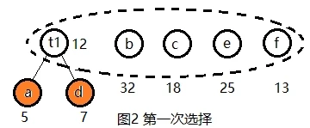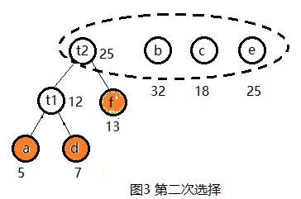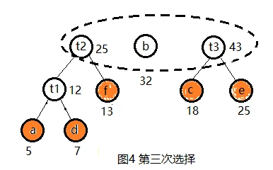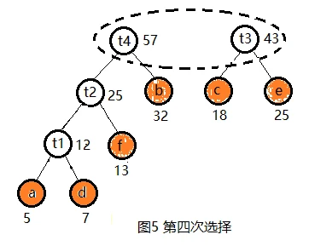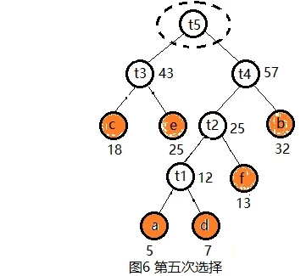

32.分支限界法解旅行商问题时解空间树是排列树。 （ √ ）

分析: 对于需要去n个城市的售货员，假设从城市1出发，则剩下n-1个城市选择；去到下一个城市是需要在剩下n-2个城市中进行选择，故由排列可得出有。对于一个需要去4个城市的售货员，其解空间树如下：

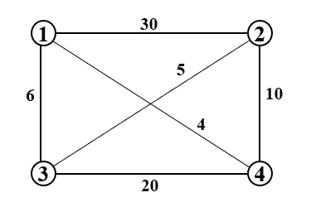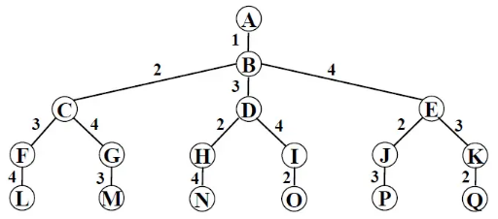

33. 算法具有的性质包括输入/输出、确定性和有限性。 （√）

分析：算法是由若干条指令组成的有穷序列，且满足以下4条性质：

输入：零个或多个由外部提供的量作为算法的输入；

输出：算法产生至少一个量作为输出；

确定性：组成算法的每条指令是清晰的，无歧义的·；

有限性：算法中的每条指令的执行次数是有限的，每条指令执行的时间也是有限的。

34. 应用johnson法则的流水作业调度采用的是分治法。（X）

分析：用的是动态规划法

回溯法在问题的解空间树中以广度优先搜索策略，从根节点出发搜索空间树。（X）

以深度优先搜索策略

35. 备忘录方法是动态规划算法的变形，所以是自底向上递归的。 （ Χ ）

分析:备忘录方法是动态规划算法的变形，递归方式是自顶向下递归。

36.动态规划算法的基本性质为最优子结构性质和递归调用性质。 （ Χ ）

分析:动态规划算法的基本性质为最优子结构性质和重叠子问题性质。

37. 图的点数为n，边数为e，kruskal算法的时间复杂度为O(nlogn)。 （ Χ ）

分析: kruskal算法的流程为将边按权值排序后逐个加入，用并查集判定是否成环，排序复杂度O(eloge)，加入并判环复杂度总和为O(eα(e))，故总复杂度为O(eloge)。

38回溯法求问题的一个解时，要回溯到根，且根节点的所有子树都已被搜索到才结束。（X）

分析：求所有解才需根节点的所有子树都已被搜索到才结束，求一个解时只需搜索到问题的一个解就可以结束。

39.分支限界法以深度优先或以最小耗费优先的方式搜索解空间。 （X）

分析：分支限界法以广度优先或以最小耗费优先的方式搜索解空间。

40. 在一些情况下，贪心算法不能得到整体最优解，这说明贪心算法对这些题目是没有任何作用的。 （ Χ ）

分析: 贪心算法总是作出在当前看来最好的选择。也就是说贪心算法并不从整体最优考虑，它所作出的选择只是在某种意义上的局部最优选择。当然，希望贪心算法得到的最终结果也是整体最优的。虽然贪心算法不能对所有问题都得到整体最优解，但对许多问题它能产生整体最优解。如单源最短路经问题，最小生成树问题等。在一些情况下，即使贪心算法不能得到整体最优解，其最终结果却是最优解的很好近似。

41.回溯法的求解目标则是找出满足约束条件的一个解，或是在满足约束条件的解中找出在某种意义下的最优解。 （ Χ ）

分析: 分支限界法的求解目标则是找出满足约束条件的一个解，或是在满足约束条件的解中找出在某种意义下的最优解。

42. **回溯算法需要在程序中创建一个树形结构，并借助其来搜索解空间中的所有可能解。 （×）**

分析：

用回溯法解题的一个显著特征是在搜索过程中动态产生问题的解空间。在任何时刻，算法只保存从根结点到当前扩展结点的路径。

43. 二分搜索算法是利用动态规划法实现的算法。 （X）

分析：错误。是利用分支策略实现的算法。

44.回溯法搜索状态空间树是按照深度优先遍历 （V）

分析：正确。